生成对抗网络实验程序使用说明

运行环境：
Python版本：Python 3及以上
可采用的软件：Visual Studio Code

所需要的依赖包：
Tensorflow 1.14
matplotlib
Numpy
os

操作步骤：
在Visual Studio Code等集成开发环境下打开cgan.py文件，界面如图1所示。其中，根据图2代码可知，本实验的输入是MINST数据集，存放在'MNIST_data'文件夹中。
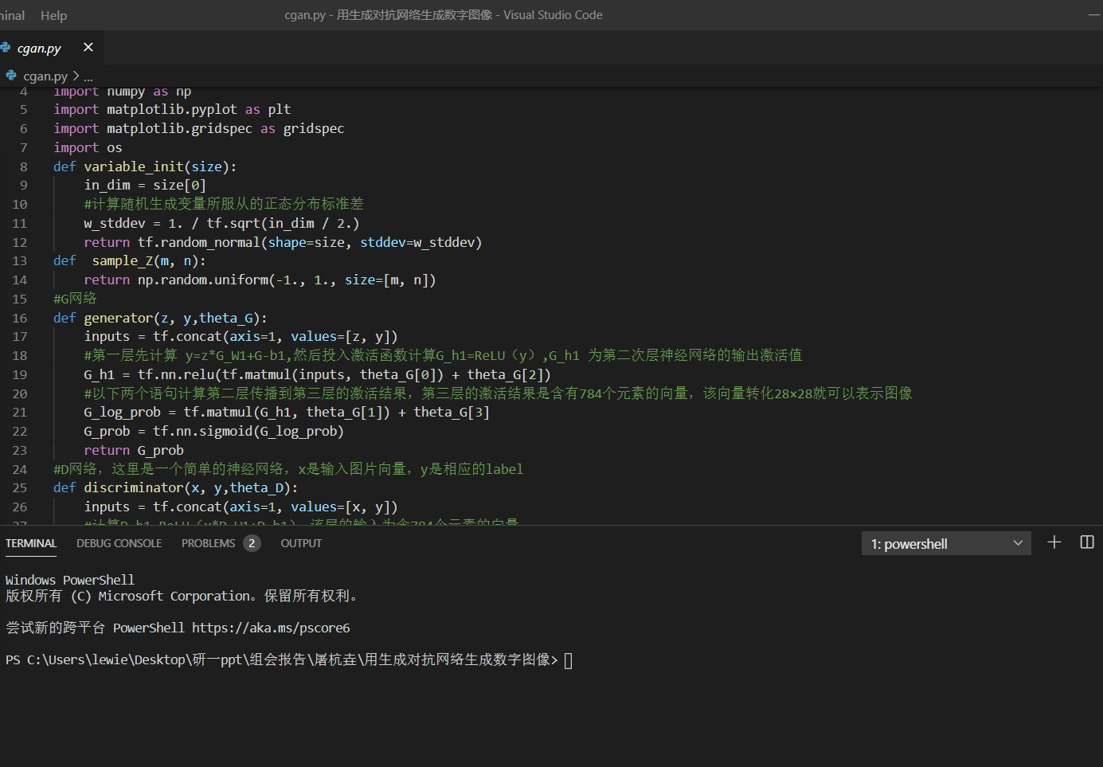
图1 Visual Studio Code界面
图2 加载MNIST数据集
在命令行终端输入命令“python cgan.py”，运行cgan.py文件，如图3所示。运行过程如图4所示。
图3 运行cgan.py文件
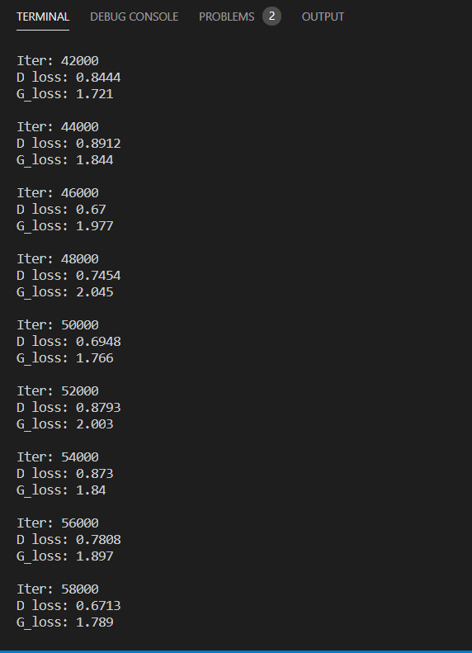
图4 运行过程

本实验使用的生成对抗网络模型如图5所示，生成网络和判别网络都采用两层感知器结构，读者可以增加或减少隐藏层的数量，对比观察各自的分类准确率。思考网络层数的多少对分类准确率的影响。

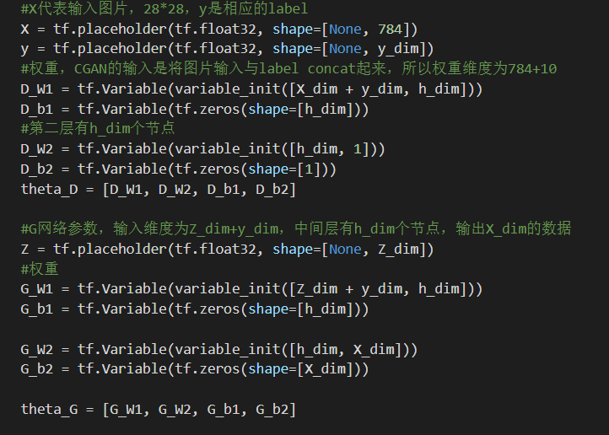 图5 生成对抗网络模型

